FÉRIAS DESPORTIVAS PÁSCOA 2017
Ficha de Inscrição

Data de inscrição________/_________/____________ N.º de inscrição ___________ N.º do recibo_____________ O Funcionário: ___________________________
IDENTIFICAÇÃO .
Nome ____________________________________________________________________________________________ Data de nascimento_____/_____/__________
Morada___________________________________________. ______________ – ____________ ________________________ B.I./C.C. __________________________ Encarregado de Educação___________________________________________________ Telemóvel:_____________________ E-mail:_____________________________

INFORMAÇÕES À ORGANIZAÇÃO .
Indicações médicas: __________________________________________________________________________________________________________________________________________
Restrições alimentares: ______________________________________________________________________________________________________________________________________
Outras: _________________________________________________________________________________________________________________________________________________________

MODO DE PAGAMENTO (Valor de 32 €) .

Dinheiro Cheque Multibanco

Declaro que tomei conhecimento do Documento Orientador das Férias Desportivas da Páscoa 2017, a decorrer entre 10 e 13 de abril, e autorizo/não autorizo (riscar o que não interessa), o direito de imagem por parte dos serviços da Câmara Municipal de Montemor-o-Velho. Realizei o pagamento de 32 euros, correspondente à confirmação da inscrição do meu educando, garantindo a participação nas atividades programadas, o almoço dos quatro dias da atividades e o lanche desses dias, seguro de acidentes pessoais e demais circunstâncias constantes do Documento Orientador das Férias Desportivas da Páscoa 2017.

O Encarregado de Educação _______________________________________

PROGRAMA

ABRIL | SEGUNDA, DIA 10 | TERÇA, DIA 11 | QUARTA, DIA 12 | QUINTA, DIA 13
MANHÃ | 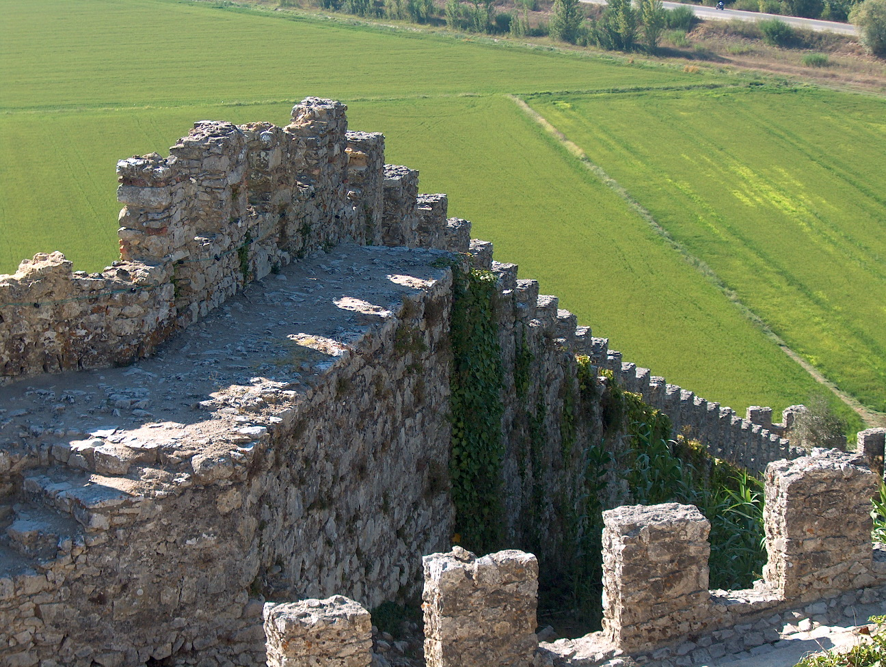  09:15 CAMINHADA AO CASTELO  10:00 PEDDY PAPPER NO CASTELO  11:30 REGRESSO | 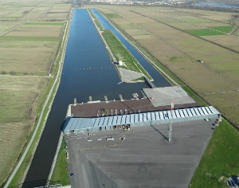  09:15 PASSEIO DE BICLICETA, AO CAR  10:00 CANOAGEM  11:30 REGRESSO DE BICICLETA | 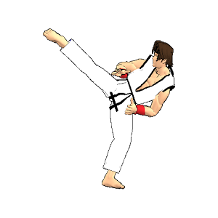  09:15 KARATE  (PAV. MUN.)  11:00 NATAÇÃO (PISC. MUN.) | 10:00 DANÇA AFRIKLAVE  11:00 NATAÇÃO
TARDE | 15:00 BASQUETEBOL  (PAV. MUN.)  16:30 JOGOS SEM FRONTEIRAS (PAV. MUN.) | 15:00 BOWLING REX (CANTANHEDE) | 15:00 PATINAGEM AFA  (AMIGOS DA FREGUESIA DE ARAZEDE) | 15:00 FUTEBOL  17:00 PREPARAÇÃO SARAU  20:00 JANTAR  CONVÍVIO  21:00 SARAU

